Dienstmappe
Regelwerk für den Dienstbetrieb in der FZA St. Andrä
Notfallprotokolle
Kontaktlisten
Aufgaben des Dienstführers

Österreichische Wasserrettung Landesverband Kärnten
Einsatzstelle St. Andrä im Lavanttal

Beschlussfassung:
Diese Dienstvorschriften sind ab dem 25.06.2022 gültig und sind von allen Mitgliedern der ÖWR St. Andrä zu tragen und einzuhalten.

Der Einsatzstellenleiter

Telefonnummern

Einsatzstellenleiter 0664 233 76 71
Einsatzstellenleiter Stv. 0650 79 31 128
Diensthabender Bademeister 0664 60 68 96 439
Betriebsleiter FZA 0664 110 28 29
Landesleiter ÖWR 0664 82 38 989
Polizeiinspektion St. Andrä 059 1332 166 100
Stadtgemeinde St. Andrä 04358 27 10

Dienstanmeldung Rotes Kreuz
148 44

ÖWR Geschäftsstelle Kärnten 0463 32 732

Dienstführer I

§ 1 Diensthabende und Dienstführer
- Der Dienstführer ist für die ordnungsgemäße Durchführung des Dienstbetriebes verantwortlich und ist im Rahmen dieser Aufgabe gegenüber allen diensthabenden ÖWR-Mitgliedern weisungsbefugt.
- Der Dienstführer hat insbesondere die Einteilung der Mannschaft für den Dienst vorzunehmen. Er hat hierbei im Sinne eines kameradschaftlichen Verhältnisses die Wünsche der anderen Diensthabenden, so weit als möglich, zu berücksichtigen.
- Die Diensthabenden sind ausschließlich dem Dienstführer weisungsgebunden.
- Dem Dienstführer steht der Einsatzstellenleiter und sein Stellvertreter vor. Anliegen und Beschwerden in Bezug auf den Dienstführer sind über den ESTL abzuwickeln.

§ 2 Verhalten im Dienst
- Die Wichtigkeit und Ernsthaftigkeit der Bäderüberwachung soll im Verhalten der Diensthabenden Ausdruck finden.
- Oberste Priorität besitzt die Sicherheit der Badegäste. Vermeintliche Gefahrenstellen sind von den Diensthabenden stets im Auge zu behalten. Bei etwaigen Unregelmäßigkeiten und Unklarheiten ist der diensthabende Bademeister umgehend zu informieren.
- Die Badegäste sind auf gefährliche Verhaltensweisen aufmerksam zu machen. Im Wiederholungsfall ist der Dienstführer/Bademeister zu informieren.
- Es ist den Diensthabenden untersagt, den eingeteilten Überwachungsbereich ohne vorherige Absprache mit dem Dienstführer eigenmächtig zu verlassen oder zu verlegen.
- Die Rettungsgeräte sind jederzeit einsatzbereit (griffbereit) zu halten.

§ 3 Dienstbekleidung
- Beim Bäderdienst ist ausschließlich ÖWR-Dienstkleidung gemäß Bekleidungsordnung der Einsatzstelle St. Andrä zu tragen
- Der Dienstführer hat auf ein einheitliches Erscheinungsbild seiner Dienstmannschaft so weit als möglich zu achten.

§ 4 Dienstbeginn und Dienstende
- Dienstbeginn für die freiwilligen Dienste ist um 11:00Uhr, freitags um 14:30Uhr.
- Bei zweifelhaftem Wetter und bei Schlechtwetter ist der ESTL über das weitere Vorgehen zu kontaktieren.
- Der Dienst endet für die freiwilligen Dienste um 18:30Uhr, freitags um 19:00Uhr.
- Der Dienstführer hat vor Antritt des Dienstes eine Dienstbesprechung mit dem Dienstpersonal durchzuführen und sich mit dem Bademeister über den Tagesablauf abzusprechen.

Dienstführer II
Ablauf für den Dienstführer:
Dienstantritt:
1. Dienstbesprechung
2. Anmeldung des Dienstes beim RK (14844) laut Vorschrift.
3. Meldung beim Bademeister.
4. Kontrolle der Funkgeräte (Kommunikation mit FZA)
5. Kontrolle der Rettungsgeräte (Boot, etc.)
6. Reinigung der Einsatzstelle, mindestens Kehren, wenn nötig wischen.
Dienst:
1. Einteilung der Mannschaft.
2. Überwachungstätigkeit im Bad.
3. Administrative Aufgaben.
4. Durchsetzen der Dienstvorschrift gegenüber den Mitgliedern.
Dienstschluss:
1. Reinigung der EST nach Bedarf.
2. Abmeldung beim Bademeister und beim Einsatzstellenleiter (telefonisch).

Notfallprotokolle
Wassernotsituation/ Ertrinkender
1. Notruf 130 (mit Diensttelefon)
Wer: Wasserrettung St. Andrä
Wo: Freizeitanlage St. Andräer See
Was: Ertrinkende Person
Alarm für ÖWR St. Andrä ausgeben lassen!
2. Alarmieren des Bademeisters/ Alarmieren der Anwesenden RS. (Signalhorn)
3. Bereitstellen der Zufahrts- und Zutrittsmöglichkeiten für das Rote Kreuz.

Person vermisst
1. Alarmieren des Einsatzstellenleiters
2. Alarmieren des Bademeisters/ Alarmieren der Anwesenden RS. (Signalhorn)
3. Informationen über die Person einholen und notieren!
4. In Zweifelsfällen ist der Notruf 130 zu wählen!
Wer: Dienstführer der ÖWR St. Andrä
Wo: Freizeitanlage St. Andräer See
Was: Vermisste Person
Alarm für ÖWR St. Andrä ausgeben lassen!

Person untergegangen
1. Notruf 130 (mit Diensttelefon)
Wer: Wasserrettung St. Andrä
Wo: Freizeitanlage St. Andräer See
Was: Person untergegangen!
Alarm für ÖWR St. Andrä ausgeben lassen!
2.Alarmieren des Bademeisters/ Alarmieren der Anwesenden RS. (Signalhorn)
3. Einteilung einer Erstsuche:
1. RS in Gruppen einteilen.
2. ABC Schwimmer bereitstellen
3. Tauchversuche unternehmen und Stelle mit Boje/ Peilung markieren!
4. Platz machen für die anrückenden Einsatzkräfte!
5. Kommunikation mit dem Einsatzstellenleiter.

Einweisen der Rettungskräfte und Zufahrten!
1. Zufahrt für die Rettung Rückseite der Einsatzstelle
2. Zufahrt für die Rettung ins Gelände ist beim Tor (Biotop). Das Tor ist auszuhängen oder mit dem Bademeister aufzusperren
3. Ein Rettungsschwimmer soll die Rettung an der Straße abfangen und die Einweisung vornehmen.
4. Badegäste sind abzuschirmen oder zu verweisen.

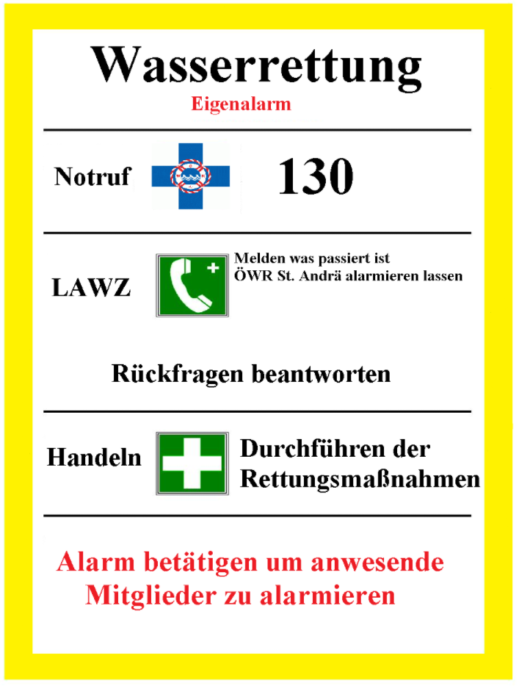

Anweisungen für die Mitglieder
Dienststunden in der FZA
Allgemeines:
- Trinken ist erlaubt. Rauchen im Dienst ist verboten!
- Dienststunden sind zu zweit anzutreten
- Funkgerät mitführen
- Im Notfall ist der Dienstführer zu kontaktieren
- In jedem Team ist mindestens ein erfahrener Helfer, wenn möglich Retter
- Bei jeglichen unklaren Situationen ist der Dienstführer zu informieren
- Man trägt die Uniform während der Dienststunden vollständig und ordnungsgemäß
- In allgemeinen Belangen ist das FZA-Personal zu informieren (Beschädigungen, Verstöße gegen die Bäderordnung)
- Auf genügend Sonnenschutz ist zu achten!
Rutschendienst:
Man:
- hat keine Exikutivberechtigung, bei wiederholten Verstößen gegen die Bäderordnung ist der Bademeister oder der Dienstführer zu informieren.
- kontrolliert den Rutschenbetrieb ausschließlich mit Hilfe der Ampel! (Haftung)
- lässt Kleinkinder nur mit Aufsichtsperson rutschen (Schwimmhilfen)
- macht den Badegast bei offensichtlichen Verstößen auf die Regeln aufmerksam
- hat keine Exikutivberechtigung, bei wiederholten Verstößen gegen die Bäderordnung ist der Bademeister oder der Dienstführer zu informieren.

